Drodzy Nauczyciele, Rodzice, Dzieci
Mamy przyjemność zaprosić Was do wzięcia udziału w ogólnopolskim konkursie lingwistyczno - plastycznym
Bawię się i uczę
Edutainment
polegającym na zaprojektowaniu oraz wykonaniu pomocy dydaktycznej, rekwizytu do nauki języka angielskiego

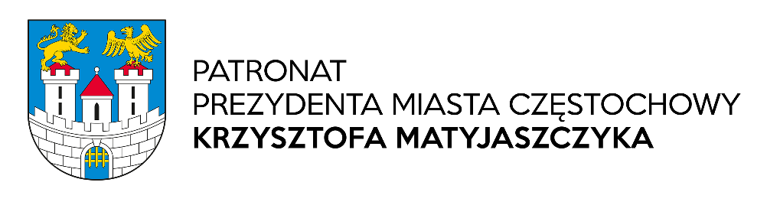

Celem konkursu jest:
- Nauka języka angielskiego poprzez zabawę
- Wyrażenie pomysłów dzieci poprzez ekspresję twórczą
- Poszukiwanie kreatywnych metod nauki języka obcego
Regulamin:
- Konkurs jest skierowany do dzieci starszych 5 - 6 letnich.
- Prace mogą być wykonane pojedynczo lub grupowo.
- Format oraz kształt pracy jest dowolny (prace przestrzenne oraz płaskie).
- Prace będą oceniane w dwóch kategoriach: praca indywidulana lub praca grupowa.
- Przy ocenie będą brane pod uwagę:
- Kreatywność, pomysłowość
- Estetyka wykonania
- Prace prosimy dostarczyć osobiście lub nadesłać pocztą do końca kwietnia 29.04.2022 (piątek) na adres przedszkola: ul. Baczyńskiego 11, 42-224 Częstochowa.
- Z każdego przedszkola można nadesłać maksymalnie 3 prace.
- Prace zostaną wyeksponowane na korytarzu przedszkolnym przy wejściu, gdzie będzie można je oglądać do 09.04.21.
- Ogłoszenie wyników nastąpi 10.05.22.
- Wszyscy uczestnicy zostaną poinformowani mailowo o wynikach konkursu.
- Wyniki konkursu zostaną również opublikowane na stronie internetowej przedszkola.
- Każda praca powinna być opatrzona metryczką według wzoru: imię i nazwisko dziecka, nazwa, adres, numer telefonu oraz adres mailowy przedszkola, imię i nazwisko opiekuna.
- Do każdej pracy musi być dołączona, wypełniona klauzula zgody na przetwarzanie danych osobowych.
- Prace nadesłane bez metryczki lub bez klauzuli nie będą brane pod uwagę.
- Prace przechodzą na własność organizatorów.
- Osobą odpowiedzialną za organizację konkursu jest Dorota Stacewicz-Skała, tel. 505876531, 34 – 362-23-50.
- Konkurs jest objęty honorowy patronatem Prezydenta miasta Częstochowy
- Na zwycięzców czekają bardzo atrakcyjne nagrody!!!

Częstochowa, dnia …...........................

Wyrażam zgodę na udział mojego dziecka:

…...................................................................................................................................................

w konkursie „Bawię się i uczę – Edutainment” organizowanym przez Miejskie Przedszkole nr 14
w Częstochowie.

….......................................................................
czytelny podpis rodzica/opiekuna prawnego

Częstochowa, dnia …………

ZGODA NA PRZETWARZANIE DANYCH OSOBOWYCH

- Wyrażam zgodę na przetwarzanie danych osobowych

…..................................................................................................................................
(imię i nazwisko dziecka/ucznia)

w celu organizacji i wzięcia udziału w konkursie „Bawię się i uczę – Edutainment” organizowanym przez Miejskie Przedszkole nr 14 w Częstochowie.

- Podaję dane osobowe dobrowolnie i oświadczam, że są one zgodne z prawdą.
- Zapoznałam/em się z treścią klauzuli informacyjnej, w tym z informacją o celu i sposobach ich przetwarzania oraz prawie dostępu do treści swoich danych i prawie do ich poprawiania.

…........................................................................
czytelny podpis rodzica/opiekuna prawnego

Klauzula informacyjna

Zgodnie z art. 13 ust. 1 i 2 rozporządzenia Parlamentu Europejskiego i Rady (UE) 2016/679
z dnia 27 kwietnia 2016 r. w sprawie ochrony osób fizycznych w związku z przetwarzaniem danych osobowych i w sprawie swobodnego przepływu takich danych oraz uchylenia dyrektywy 95/46/WE (ogólne rozporządzenie o ochronie danych) (Dz. Urz. UE L 119 z 04.05.2016, str. 1), informuję, że
1. Administratorem danych osobowych jest: Miejskie Przedszkole nr 14 w Częstochowie, ul. Baczyńskiego 11, tel: 34 – 362-23-50 e-mail: mp14@edukacja.czestochowa.pl
2. Kontakt z Inspektorem Ochrony Danych możliwy jest pod adresem e-mail: iodjs@sod.edu.pl lub nr tel.343 62 51 05.
3. Dane osobowe będą przetwarzane na podstawie zgody w celu organizacji i wzięcia udziału dziecka w konkursie „Bawię się i uczę – Edutainment” organizowanym przez Miejskie Przedszkole nr 14 w Częstochowie zgodnie z regulaminem konkursu.
4. Dane osobowe będą przekazywane wyłącznie podmiotom uprawnionym do ich otrzymania na podstawie przepisów prawa lub na podstawie umowy zawartej przez Administratora danych.
5. Dane osobowe przechowywane będą przez okres zgodny z Jednolitym Rzeczowym Wykazem Akt.
6. Posiadają Państwo prawo do żądania od administratora dostępu do swoich danych osobowych, ich sprostowania, usunięcia lub ograniczenia przetwarzania, prawo do wniesienia sprzeciwu wobec przetwarzania, a także prawo do przenoszenia danych, prawo do wycofania zgody w dowolnym momencie.
7. Przysługuje Państwu prawo do wniesienia skargi do organu nadzorczego – Prezesa Urzędu Ochrony Danych Osobowych.
8. Podanie danych osobowych jest dobrowolne, jednakże odmowa ich podania jest równoznaczna z brakiem możliwości udziału dziecka w konkursie.

